**Regras para os Parâmetros das funções em JS**

* Os tipos de dados dos parâmetros não precisam ser especificados
* A função não checa o tipo dos parâmetros passados
* O número de argumentos recebidos não é verificado

**Se os parâmetros estiverem faltando, serão definidos como undefined.**

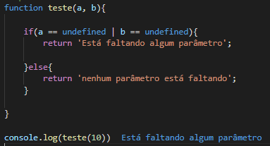

**Atributos de toda função**

* **arguments:** é um array com todos os argumentos passados
* **arguments.lenght:** retorna o número de argumentos passados

**Ex.:** verficando o número de argumentos passados

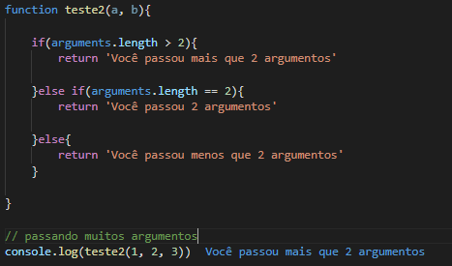

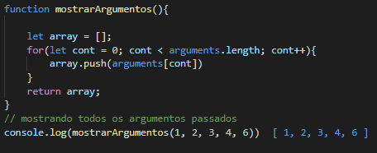**Ex. 2:** mostrando todos os argumentos passados